锑业VIP周刊

（4.9-4.13）

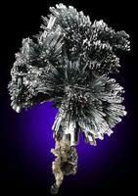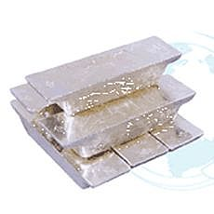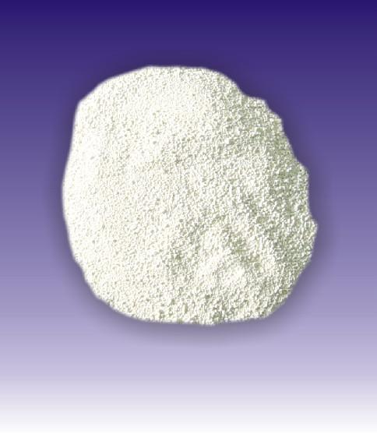

联系我们：
北京创意坊科技有限公司
地址：北京市朝阳区高碑店盛世龙源12号楼
邮编：100022
总机：+86-10-58303333

目 录

价格行情 3
MB锑近期走势（3.23-4.11） 3
欧洲鹿特丹金属锑近期走势（4.4-4.12） 3
MW锑近两周交易价格走势 4
国内金属锑产品价格 4
国内锑与长江现货锑价格对比 4
国内2#锑锭一周走势 5
国内氧化锑一周走势 5
政策发布 6
华锑科技与海尔共建阻燃材料联合实验室 6
分析预测 6
周评：锑市整体疲软状态，厂家心态波动 6

价格行情

MB锑近期走势（3.23-4.11）
本周MB锑报12600-13000美元/吨 跌100美元

欧洲鹿特丹金属锑近期走势（4.4-4.12）
本周欧洲鹿特丹锑周报12500-13000美元/吨

MW锑近两周交易价格走势
本周金属周刊锑一周交易价格13000-13200美元/吨

国内金属锑产品价格
产品 | 单位 | 最低价 | 最高价
锑矿 | 元/金属吨 | 53000 | 60000
2#锑锭 | 元/吨 | 80000 | 81000
氧化锑 | 元/吨 | 69500 | 71000
硫化锑 | 元/吨 | 57000 | 60000
焦锑酸钠 | 元/吨 | 45000-50000（普通） | 48000-53000（优质）
偏锑酸钠 | 元/吨 | 60000-65000（优质）

国内锑与长江现货锑价格对比
日期 | 2#锑锭 |  | 氧化锑 |  | 长江现货2#锑
日期 | 最低价 | 最高价 | 最低价 | 最高价 | 最低价 | 最高价
12-4-9 | 80000 | 81000 | 69500 | 71000 | 80500 | 81500
12-4-10 | 80000 | 81000 | 69500 | 71000 | 80500 | 81500
12-4-11 | 80000 | 81000 | 69500 | 71000 | 80500 | 81500
12-4-12 | 80000 | 81000 | 69500 | 71000 | 80500 | 81500
12-4-13 | 80000 | 81000 | 69500 | 71000 | 80500 | 81500

国内2#锑锭一周走势

国内氧化锑一周走势

政策发布

华锑科技与海尔共建阻燃材料联合实验室
五矿有色金属控股有限公司所属广西华锑科技有限公司与青岛海尔新材料研发有限公司共建阻燃材料联合实验室的揭牌仪式日前在华锑科技举行。南宁市科技局局长、高新区副主任、华锑科技总经理余牧，海尔新材料公司总经理谭宏伟等领导和嘉宾出席了本次揭牌仪式，并为实验室揭牌。
华锑科技是五矿有色旗下子公司，位于广西省南宁市，属于国家高新技术企业，主要从事BRIGHTSUN金曦牌阻燃级、催化级氧化锑及各类含锑深加工阻燃产品的研发、生产和销售，产品广泛应用于塑料、纺织、树脂、橡胶、电子材料和油漆等领域，90%以上的产品出口美国、欧盟、日本等国家和地区。
海尔新材料作为青岛海尔集团子公司，专注于高性能改性塑料的研发、生产及销售，拥有世界先进水平的生产线，是国内改性塑料前三强企业之一。
阻燃材料是一种难于燃烧或可阻止燃烧继续进行的材料，对保护人民生命财产安全具有重要意义。在全世界范围内，有关阻燃产品的研发、生产、使用和回收等方面已受到各国政府及企业的高度重视。随着法律法规的建立健全以及人民防火意识的提高，阻燃材料获得了快速发展，已成为当前世界最活跃、发展最快的领域之一。
此前，华锑科技已与北京理工大学、广西大学联合建立了经认定的省级工程技术中心——广西阻燃剂工程技术研究中心，致力于锑系阻燃新材料、新技术的研制开发、分析检测以及阻燃解决方案的提供与支持等，取得了“低着色力氧化锑”等多项科研成果，促进了企业的快速发展。 此次，华锑科技与海尔新材料共建阻燃材料联合实验室，将进一步加强华锑科技与青岛海尔的深层次合作。阻燃材料联合实验室总部设在华锑科技，将充分发挥华锑科技在锑系阻燃剂研究和生产领域的优势，结合海尔新材料在塑料加工和改性等领域的优势，双方优势互补，共同致力于阻燃材料，尤其是以锑系塑料阻燃新材料、新技术、新产品以及专业人才培养等方面的合作，促进产、学、研共同发展，推动技术进步和产业升级，提升阻燃产业的竞争力。

分析预测

周评：锑市整体疲软状态，厂家心态波动
本周锑市整体呈现出来疲软的状态，市场虽然维持稳定的样子，但是主要是由于锑矿厂家提价的影响，下游锑锭厂家心态也开始出现了小幅的波动，厂家报价也没有原来那么坚挺，实际成交价格开始出现松动，但是由于锑矿的采购成本还是处于一个较高的位置，所以锑锭也只是小幅的下调，受到大厂的价格拉动，市场还没有出现整体下调的趋势。
全球经济局势目前还是处于较为紧张的状态，直接导致了国内外制造业十分的不景气，下游制造业低迷的状态直接影响了原材料氧化锑，国内出口目前也陷入僵持的状态，还是询盘多成交少的状态。氧化锑的出口价格跟随锑锭价格在4月份上涨了200美元左右，但是国外的客户对此并没有表现出来很强的兴趣，没有跟风进行大量的采购。由于去年氧化锑在低价位6万元左右的时候，欧洲客户大量采购了许多的货，加上今年经济的不景气，销售也不是很好，所以现在不太急于采购国内的现货。
目前市场2号锑锭的现货价格基本还是维持在8万元的位置，不带票的2号锑锭在71000元/吨左右，氧化锑基本在7万元/吨。后市清淡的局面还将延续，随着部分厂家心态开始出现变动，预计下周的小厂的成交价可能会出现小幅的下调，幅度应该是500-1000元，对整体市场估计影响不是很大，整体还是持稳的状态。

